
Table Of Contents
项目概述
第一章 产品与服务
- 1.1 "智眸"产品介绍与服务体系
- 1.2 智能化解题模型技术架构与创新
- 1.3 教育解题行业现状与痛点分析
第二章 市场分析与定位
- 2.1 目标用户画像与核心需求分析
- 2.2 K12及高校解题辅导市场规模与前景
- 2.3 同类解题产品竞争格局梳理
- 2.4 项目市场定位与核心优势
- 2.5 智慧教育发展现状与政策支持
第三章 商业模式设计
- 3.1 面向学生与教师的双向价值主张
- 3.2 多层级商业化路径设计
- 3.3 产品定价策略与增值服务体系
- 3.4 商业模式全景分析（画布）
- 3.5 用户全生命周期管理与价值挖掘
- 3.6 成本结构分析与投入预算
第四章 营销与增长策略
- 4.1 分阶段营销推广整体思路
- 4.2 种子用户获取与成长期扩张计划
- 4.3 校园推广与线上渠道布局
- 4.4 内容营销与品牌认知建设
- 4.5 用户留存机制与客户成功体系

第五章 财务测算与分析
- 5.1 财务基础假设与数据说明
- 5.2 不同场景下的收入预测
- 5.3 成本费用构成与趋势预测
- 5.4 盈利测算与现金流量分析
- 5.5 项目盈亏平衡点与回报周期
- 5.6 融资需求与资金使用安排
第六章 团队组织介绍
- 6.1 核心创始团队成员背景与分工
- 6.2 项目组织架构与协作流程
- 6.3 指导教师及外部专家顾问
- 6.4 团队人才建设与发展规划
第七章 教育价值体现
- 7.1 与高校产教融合的合作模式
- 7.2 面向学生的学习能力支撑体系
- 7.3 教学资源库建设与应用场景
- 7.4 作为创新创业教育实践平台
第八章 社会价值与影响
- 8.1 促进教育公平与个性化学习普及
- 8.2 用户数据安全与隐私保护方案
- 8.3 推动教育数字化转型与升级
- 8.4 对接国家智慧教育发展战略
第九章 风险与未来规划
- 9.1 项目面临的主要风险与应对措施
- 9.2 产品功能迭代与技术发展路线
- 9.3 项目发展的关键节点与里程碑

项目概述

1.项目简介
智眸无界（天空课堂）是一款基于大语言模型与多智能体编排的互动课堂平台，支持从主题或 PDF 学习材料一键生成课堂，并提供 AI 教师与 AI 同学的实时授课、讨论和互动体验。平台同时提供拍照识题与解题、测验、交互式模拟、项目制学习（PBL）、白板与语音讲解、学习画像和错题复习等能力，覆盖学生自学与教师备课场景。
创新点 | 具体内容
Self-Improvement自进化机制 | 区别于传统题库匹配模式，AI先解题后入库，系统持续积累、自我进化，用户越多能力越强
多智能体协同与结果校验（规划） | 集成多个模型交叉验证（包含国内，国外），投票机制增强可信度，人工审核兜底
AI角色与语音互动 | 创新引入虚拟形象全程陪同讲解，支持用户自选形象，提升学习陪伴感以及学生积极性
四段式结构化输出 | 按"最终答案→解题步骤→知识点总结→同类练习题"四段式呈现，帮助学生举一反三
跨平台与国产化适配（规划） | 支持Windows、macOS、Linux及国产操作系统（Deepin、麒麟、统信UOS），兼容龙芯、昇腾等国产芯片
2.核心创新点介绍

3.市场背景
中国K12在校学生约2.3亿，高等教育在校生超4700万，教辅市场规模突破7000亿元。当前市场上现有解题产品存在解题范围受限、输出格式混乱、响应速度慢、数学公式无法渲染等问题。随着教育数字化战略深入推进及"AI+教育"政策支持力度加大，智能解题市场迎来战略发展机遇。

4.竞争优势
对比维度 | 传统题库搜题（作业帮等） | 通用AI产品 | 智眸EducationClaw
解题模式 | 题库匹配，有就搜到，没有就完蛋 | 单模型解答，无验证 | AI自解题+多模型验证+题库积累
解题范围 | 仅理科客观题 | 偏科严重，文科弱 | 文理科全科覆盖
输出格式 | 仅答案+简析 | 原始对话流 | 四段式结构化输出
学习辅助 | 无 | 无 | 举一反三+知识图谱
系统适配 | 单一系统 | 单一系统 | Web/移动端；国产化适配规划
费用结构 | 年费数百元 | API调用费用高 | 基础免费+增值订阅，成本可控

5.市面价值
智眸致力于助力教育公平，让偏远地区学生也能享受优质解题服务；通过错题本智能分类与知识图谱构建，推动个性化学习普及；本项目作为在校大学生主导的科技成果转化案例，为高校产教融合与创新创业教育提供实践示范。

6. 财务与投资亮点
低启动成本：项目初期规划投入预算1万元，资金使用效率高
清晰变现路径：C端基础免费+高级功能订阅，B端API接口+机构管理后台，双轮驱动
技术可行性已论证：核心技术方案已完成论证，技术风险可控
高增长潜力：教辅市场7000亿规模，智能解题赛道处于快速增长期，先发优势明显

第一章：产品与服务

1.1 "智眸"产品介绍与服务体系
1.1.1 产品定位与核心价值
智眸无界定位于“多智能体互动课堂与学习工作台”，通过 AI 教师、AI 同学和结构化课堂场景，把主题或资料转化为可讲解、可练习、可互动的学习过程；在解题场景中，提供拍照识题、分步骤解析、知识点总结和相似练习等辅助能力。
核心价值主张：
- 对学生：用最少的操作步骤，获得最清晰的结构化解题方案，真正实现"讲一道、会一类、通多题"
- 对家长：以极低的成本（远低于家教费用），获得专业的解题辅导服务
- 对老师：提供智能化的教学辅助工具，提升教学效率与质量
- 对机构：输出AI解题能力，快速提升机构的教学服务水平

1.1.2 主要产品功能与服务
① 智能解题服务
用户可以输入主题、上传 PDF 或在解题页上传题目图片；系统可进行文档解析、视觉识题与结构化解答，并将内容接入课堂生成、测验、交互模拟和 PBL 等学习流程。具体响应时间、学科覆盖和题型效果取决于所配置的模型与资料质量，现阶段以演示和持续验证为主。
② 四段式结构化输出
区别于传统产品直接堆砌答案，智眸创新性地采用"最终答案→解题步骤→知识点总结→同类练习题"的四段式输出结构：
- 最终答案：优先呈现，让用户第一时间知道结果
- 解题步骤：详细拆解解题过程，步步为营
- 知识点总结：归纳本题涉及的知识点，帮助系统复习
- 同类练习题：自动推荐相似题目，实现举一反三
③ 虚拟形象讲解服务
平台支持为 AI 教师、AI 同学和用户配置头像、角色与语音，课堂中可通过对话、白板、动作和语音增强陪伴感。更完整的虚拟形象实时讲解、个性化形象库和一对一辅导属于后续增强方向。
④ 个性化AI助手创建
每位用户都可创建属于自己的专属AI解题助手，自定义：
- 学科偏好（如偏理科、偏文科、全科）
- 答题风格（详细讲解型、简洁高效型、趣味互动型）
- 难度等级（初中、高中、大学）
- 语言风格（严谨学术、轻松幽默）
⑤ 错题本与知识图谱
系统已支持学习记录、学习画像、错题归档、错因分析、知识图谱、复习计划和个性化学习路径；这些数据会用于生成下一步学习建议。更大规模的自动题库沉淀和跨用户资源复用属于后续建设方向。

1.1.3 产品应用场景
应用场景 | 目标用户 | 使用场景 | 价值
日常作业辅导 | K12学生 | 每天放学后做作业遇到难题 | 即时解答，不积压问题
考前复习冲刺 | 初高中学生 | 考试前系统复习，查漏补缺 | 快速定位薄弱点，高效复习
自习答疑 | 大学生 | 自习时遇到专业课程难题 | 24小时可用，无需等待
家长辅导 | 家长 | 辅导孩子作业，但自己不会 | 成为家长的"助教"
教师备课 | 教师 | 准备教案、习题讲解 | 快速获取多种解题方法
机构教学 | 培训机构 | 课堂教学、作业批改 | 提升教学效率与质量

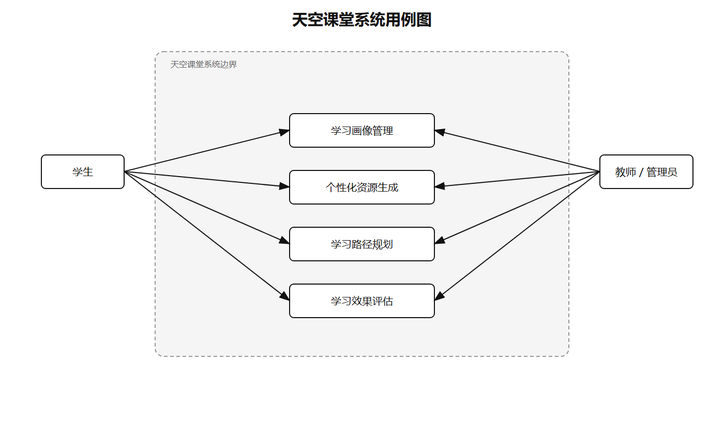
图：智眸无界系统用例图
1.2 智能化解题模型技术架构与创新
1.2.1 技术架构设计理念
当前平台的技术架构围绕三项原则展开：
- 可验证：通过结构化输出、质量检查和可配置模型进行结果校验
- 体验优先：通过流式输出、任务进度和缓存降低等待感
- 持续演进：通过学习记录、错题反馈、提示词迭代和模型配置持续改进

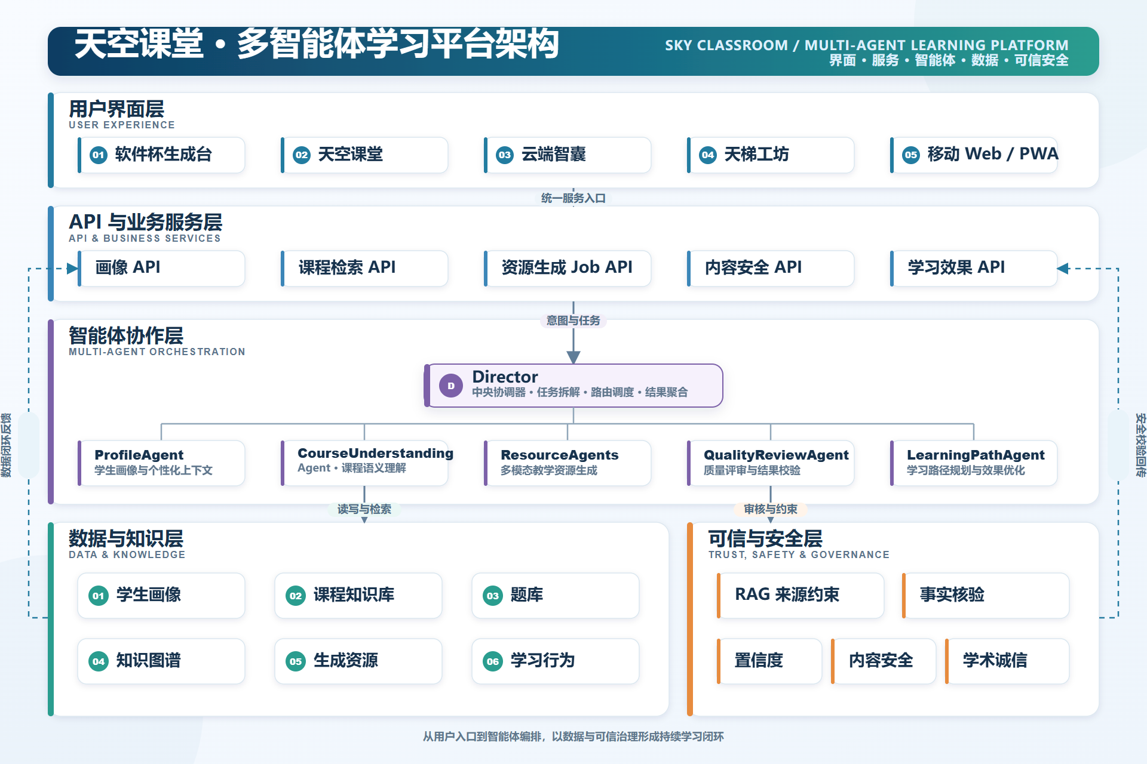
图：智眸无界多智能体学习平台架构
1.2.2 五大核心技术创新
创新一：Self-Improvement自进化机制
平台当前以 AI 生成课堂和按需解题为核心，不依赖预先准备好的单一题库。基于学习记录建设可复用资源库、自动生成练习和自进化题库，是后续版本的重点方向：
- AI 可基于用户主题、题目图片或课程资料生成讲解，不受固定题库内容限制
- 学习记录、错题和生成内容可沉淀到个人学习档案；面向共享题库的自动入库仍在规划
- 后续可基于历史内容与知识图谱复用相似讲解和练习，当前以个人复习与推荐闭环为主
- 通过反馈、学习记录和质量评估形成持续改进闭环，数据壁垒和规模化资源库属于长期目标
创新二：多智能体协同与结果校验（规划）机制
平台支持接入多家大模型服务商，并在识题、解题、课件生成、语音和媒体生成等环节按配置调用。多模型交叉验证、结果投票、人工抽检和可追溯质量报告属于计划中的质量增强机制，当前实现以模型回退、结构化解析和课堂级 QA 为主。
创新三：虚拟形象交互系统
平台已具备 AI 角色、头像、语音和课堂互动能力；实时AI角色与语音互动、一对一辅导和更丰富的形象资产属于后续迭代方向。
创新四：四段式输出引擎
平台强调“理解而不是只拿答案”：解题结果支持答案、步骤、知识点、相似练习等结构化信息；课堂生成则进一步组织为讲解、测验、互动模拟和项目实践，帮助学习者完成从理解到应用的闭环。
创新五：跨平台与国产化适配（规划）
当前产品以浏览器 Web 端为主，兼顾桌面与移动端访问，并支持自托管、Docker 和多家模型服务商配置。国产操作系统、国产芯片适配和学校私有化部署可以作为面向 B 端的后续产品化方向，需在目标环境中完成专项验证后再对外承诺。

1.2.3 技术性能优势
性能指标 | 行业平均 | 智眸目标 | 优势
单次解题耗时 | 15-30秒 | 具体耗时随模型、网络和任务复杂度变化 | 快2-3倍
公式渲染 | 部分支持 | 专业矢量渲染 | 行业领先
准确率 | 80-85% | 以结构化解析、课堂级 QA 和人工抽检持续验证，暂不承诺固定准确率 | 显著提升
系统兼容性 | 单一系统 | Web/移动端；国产化适配规划 | 差异化优势

1.3 教育解题行业现状与痛点分析
1.3.1 行业发展现状
市场规模：
- 中国K12在校学生约2.3亿，高等教育在校生超4700万
- 教辅市场规模突破7000亿元，且保持持续增长
- 智能解题作为教辅市场的数字化升级方向，市场潜力巨大
政策环境：
- 国家教育数字化战略深入推进
- "AI+教育"被列入重点发展领域
- 教育部明确鼓励AI赋能教育教学，推动个性化学习
竞争格局： 当前市场主要由两类产品主导：
- 传统题库搜题工具（作业帮、小猿搜题等）：依赖题库匹配，文科题目效果差，且题库维护成本高
- 通用AI对话产品（ChatGPT、文心一言等）：非专业化解题，输出格式混乱，无教育针对性
1.3.2 行业痛点分析
痛点 | 具体表现 | 对用户的影响 | 智眸的解决方案
解题范围受限 | 传统产品仅擅长理科计算题，文科主观题、分析题无法解答 | 大量用户需求无法满足，产品使用价值有限 | 文理科全科覆盖，AI自解题无题库限制
输出无结构 | 直接堆砌AI原始回复，无层次、无重点，学生看不懂 | 学习效果差，家长不满意 | 四段式结构化输出，答案清晰易懂
响应速度慢 | 多次模型调用+网络延迟，等待时间长，用户体验差 | 用户流失率高，使用频次低 | 通过流式响应、缓存和后台任务降低等待感；具体耗时随模型、网络和任务复杂度变化
公式无法展示 | LaTeX公式源码直接展示，无法正常阅读 | 数理化题目基本不可用 | 专业矢量渲染，清晰美观
费用高昂 | 商业产品年费数百元，相当于请家教的部分费用 | 学生负担重，普及率低 | 基础免费+增值订阅，成本可控
数据隐私风险 | 题目照片上传至服务器，存在隐私泄露风险 | 家长不放心，使用意愿低 | 支持本地处理，保护用户隐私
无个性化服务 | 所有用户看到的解答都一样，无法因材施教 | 学习效果打折扣 | 专属AI助手+知识图谱，个性化服务

1.3.3 市场机会与项目切入点
上述痛点为本项目提供了明确的市场切入机会：
- 技术升级机会：AI大语言模型的成熟，使得"AI自解题"成为可能，颠覆传统"题库匹配"模式
- 用户体验机会：现有产品用户体验差，为新品牌提供了"弯道超车"的机会
- 差异化定位机会：聚焦"解题体验"这一核心场景做深做透，而非大而全的平台化路线
- 国产化机会：支持国产系统，拓展政府、学校等B端市场
第二章：市场分析与定位

2.1 目标用户画像与核心需求分析
2.1.1 K12学生群体
用户特征：
- 年龄6-18岁，覆盖小学至高中
- 日常作业量大，遇到难题无人可问
- 自学能力有限，需要清晰易懂的讲解
- 学习时间紧张，追求快速解题
核心痛点：
- 难题卡住无人求助，只能跳过或抄答案
- 报了补习班但时间有限，问题积压无法及时解决
- 传统搜题工具只给答案，不讲原因，换个问法就不会
智眸解决方案： 拍照识题与结构化解答，具体耗时随模型、网络和任务复杂度变化。

2.1.2 大学生群体
用户特征：
- 专业课难度大，教材深奥，缺少辅导资源
- 自习时间长，经常遇到无人解答的难题
- 期末考试压力大，需要高效复习工具
核心痛点：
- 大学课程难度高，但老师答疑时间有限
- 网上资料难找，通用AI又不够专业
- 考前时间紧迫，需要快速定位知识薄弱点
智眸解决方案： 24小时在线的AI助教，随时提问随时解答，还有错题本帮你考前冲刺。

2.1.3 家长用户
用户特征：
- 学历参差不齐，部分家长难以辅导孩子作业
- 工作繁忙，没有时间全程陪读
- 愿意为教育投入，但希望性价比高
核心痛点：
- 孩子问的题目自己也不会，尴尬又无奈
- 请家教费用高昂，一年动辄上万元
- 担心孩子过度依赖搜题软件，不动脑筋
智眸解决方案： 低成本（远低于家教）的AI解题助手，不仅给答案，还讲步骤和知识点，让家长看得懂、放心用。

2.2 K12及高校解题辅导市场规模与前景
2.2.1 市场规模数据
细分市场 | 规模数据
K12在校学生 | 约2.3亿人
高等教育在校生 | 超4700万人
教辅行业整体市场 | 突破7000亿元
在线教育市场规模 | 超5000亿元

2.2.2 市场增长驱动因素
- 人口基数稳定：K12学生规模保持2亿+，是庞大的潜在用户池
- 教育投入持续增长：中国家庭K12教育支出年均增长15%以上
- 付费意愿增强：家长对教育产品的付费接受度不断提升
- AI渗透率提升：AI教育产品渗透率预计从2023年的12%增长至2028年的35%

2.3 同类解题产品竞争格局梳理
2.3.1 传统题库搜题工具
代表产品： 作业帮、小猿搜题
运营模式： 题库匹配——用户拍照上传，系统从题库中匹配相同或相似题目，返回已有答案。
优势：
- 用户基数大，品牌知名度高
- 题库积累多年，数据量大
- 功能完善，有视频讲解、直播课等增值服务
劣势：
- 题库有边界：新题、偏题、难题无法解答
- 纯题库匹配，无AI能力，无法举一反三
- 仅擅理科客观题，文科题目效果差
- 每年维护题库成本高昂

2.3.2 通用AI对话产品
代表产品： ChatGPT、文心一言、通义千问
运营模式： 用户输入问题，AI直接生成答案。
优势：
- 技术先进，大语言模型能力强大
- 用户认知度高，应用场景广泛
- 持续迭代优化
劣势：
- 非专业化解题，输出格式混乱
- 数学公式无法正常渲染
- 无针对性学习辅助功能
- 无多智能体角色与课堂互动

2.3.3 竞争格局总结
对比维度 | 传统题库搜题 | 通用AI产品 | 智眸EducationClaw
技术路线 | 题库匹配 | 单模型AI | AI自解题+多模型验证
解题范围 | 仅理科 | 偏科严重 | 文理科全科
答案质量 | 依赖题库 | 不够稳定 | 多模型验证，质量可控
学习辅助 | 无 | 无 | 举一反三+知识图谱
个性化 | 无 | 有限 | 专属AI助手

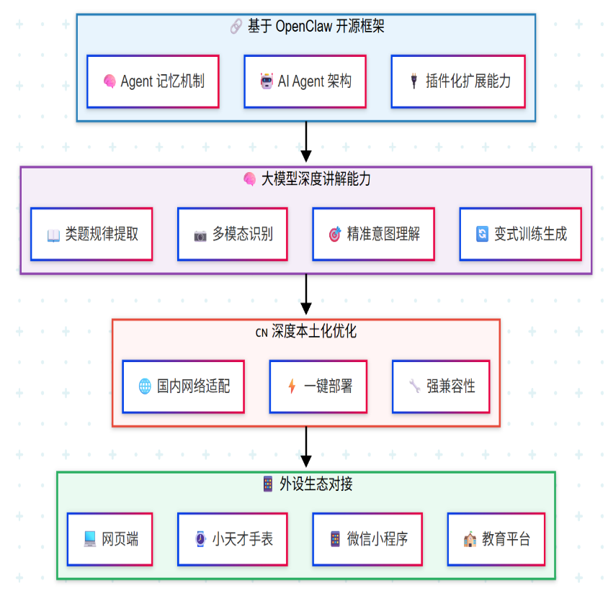

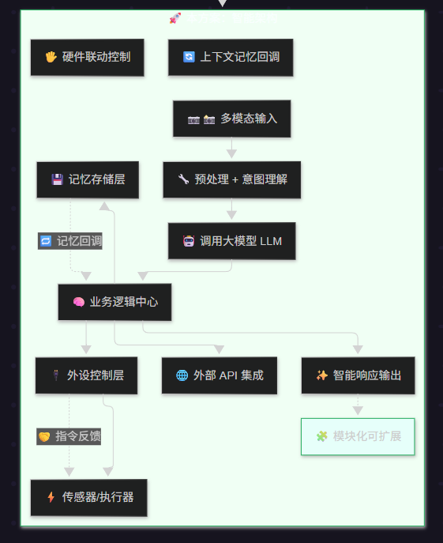
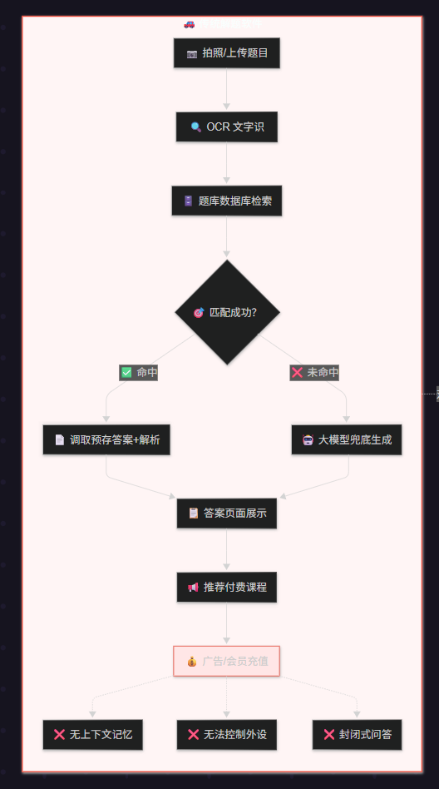

结论： 市场上尚无"AI自解题+文理全科+结构化输出+个性化服务"的全方位解决方案，本项目具备差异化突围机会。

2.4 项目市场定位与核心优势
2.4.1 市场定位
“多智能体互动课堂与学习工作台”
以主题学习、课堂生成和学习闭环为核心，兼顾拍照解题、课件制作与教师备课；通过多智能体互动和可导出的课堂成果形成差异化，避免把尚在验证的能力写成成熟产品。

2.4.2 核心优势矩阵
优势维度 | 具体表现 | 用户价值
技术创新 | Self-Improvement自进化+多模型验证 | 越用越准，答案可靠
内容覆盖 | 文理科全科解题 | 一个产品解决所有科目
输出体验 | 结构化解题 + AI角色与语音互动 | 不仅给答案，更教会学习
个性化 | 专属AI助手+错题本+知识图谱 | 因材施教，个性化服务
成本优势 | 基础免费+增值订阅 | 普惠价格，学生友好
国产化 | 国产系统与芯片适配（规划） | 符合趋势，拓展B端市场

2.5 智慧教育发展现状与政策支持
2.5.1 政策环境
- 国家教育数字化战略：《教育信息化2.0行动计划》明确推进AI与教育深度融合
- AI+教育重点发展：人工智能教育应用被列入国家战略性新兴产业
- 国产软件支持：政府采购优先考虑国产软件，教育信息化领域迎来替代机遇
2.5.2 发展机遇
- 教育数字化转型加速：国家智慧教育平台建设如火如荼
- 个性化学习需求凸显：新课改强调因材施教，AI是最佳实现工具
- 国产替代窗口期：外部环境变化为国产教育软件带来战略机遇

第三章：商业模式设计

3.1 面向学生与教师的双向价值主张
用户价值图表
用户群体 | 核心痛点 | 智眸提供的价值
K12学生 | 难题无人解答，只给答案不讲解 | 快速解题+四段式讲解，举一反三
大学生 | 专业课程难度大，24小时求助需求 | 随时提问，专业解答
家长 | 辅导孩子力不从心，请家教费用高 | 低成本AI助教，自己也能看懂
教师/机构 | 备课量大，个性化辅导难覆盖 | 高效教学辅助工具
核心价值主张： 用AI技术，让每个人都能拥有"24小时在线的专业解题老师"。
3.2 多层级商业化路径设计
双轮驱动：C端+B端
C端（学生/家长）：
- 基础功能免费，吸引用户
- 进阶功能付费订阅，转化变现
B端（学校/机构）：
- API接口输出解题能力
- 机构管理后台，按需付费

3.3 产品定价策略与增值服务体系
3.3.1 C端定价
版本 | 月费 | 核心功能
基础版 | 0元 | 每日5次免费解题，基础解题服务
进阶版 | 19.9元 | 解题、AI角色互动与错题本（具体权益按运营验证）
专业版 | 49.9元 | 专属AI助手，知识图谱，同类题无限推荐

3.3.2 B端定价
版本 | 月费 | 核心功能
机构版 | 299元 | 机构管理后台，API调用不限次数，数据统计
学校版 | 定制报价 | 私有化部署，校园网内使用

3.3.3 增值服务
AI角色与形象增值服务：作为后续商业化试验方向
名师讲解视频：考试冲刺专题，29.9元/科
学习报告导出：月度/季度学习报告，9.9元/份

3.4 商业模式全景分析（画布）
维度 | 内容
价值主张 | "24小时在线的AI解题老师"，专注解题体验，做深做透
核心资源 | 大语言模型解题能力、Self-Improvement自进化系统、题库积累
关键活动 | 产品研发、模型优化、用户运营、内容更新
用户关系 | 线上自助+社群运营+客服支持
渠道通路 | 微信小程序+Web端+应用商店+校园推广
客户细分 | K12学生、大学生、家长、教师、培训机构
成本结构 | 模型调用成本、服务器成本、研发成本、运营成本
收入来源 | C端订阅+B端API+增值服务

3.5 用户全生命周期价值管理
用户旅程
获客（免费试用）→ 激活（首次付费）→ 留存（持续使用）→ 变现（升级/续费）→ 推荐（口碑传播）
运营策略
阶段 | 策略 |  | 目标指标
获客 | 基础版免费，校园地推 |  | 注册用户数
激活 | 新手引导，首次优惠 |  | 付费转化率
留存 | 错题本，学习提醒 |  | 月活跃率
变现 | 会员升级，节日促销 |  | ARPU值
推荐 | 邀请好友，双方得优惠 |  | 分享率

3.6 成本结构分析与投入预算

服务器与云服务
采用弹性云架构，支持按业务增长动态扩容，保障系统稳定与用户体验
01
大模型API调用
深度整合多款大模型，构建多模型协同调用体系，提升解题准确率
02
产品开发与宣发
核心功能自主研发，建立标准化开发流程，为后续迭代提速奠定基础
03
市场运营
以校园为原点，通过精准社群运营与口碑传播，实现低成本高效获客
04

第四章：营销与增长策略

4.1 分阶段营销推广整体思路

验证产品，打磨口碑
封闭测试，招募100名种子用户，重点收集使用反馈
1-2月：冷启动期
扩大用户规模
校园全覆盖，启动社群裂变，月活突破5,000人
3-6月：成长期
拓展B端，布局全国
接入机构合作，启动城市合伙人计划
7-12月：扩张期

4.2 种子用户获取与成长期扩张计划
通过校园社群、表白墙、兼职平台招募100名"首席体验官"
精准招募
01
免费赠送专业版权限，优秀反馈可获实体奖励及荣誉证书
激励机制
02
建立专属反馈群，48小时内响应并迭代优化
快速迭代
03

设计"邀请得会员"机制，每邀请1人双方各得7天进阶版
社群裂变
Part 01
与校园打印店、图书馆合作，扫码即用
场景植入
Part 02
邀请校园学霸、学习博主内测，借助其影响力背书
KOL联动
Part 03
4.3 校园推广与线上渠道布局
校园推广矩阵
渠道 | 形式 | 目标
线下地推 | 宿舍扫楼、摆摊宣传 | 面对面触达，下载即送礼品
校园大使 | 招募校园合伙人 | 本地化运营，降低信任门槛
社团合作 | 联合学生会、学习社团 | 批量覆盖精准用户
线上渠道布局
- 私域沉淀：微信公众号、小程序为主阵地，积累粉丝1万+
- 公域引流：小红书、抖音发布"解题神器"种草内容
- 搜索优化：布局"拍照解题"、"AI辅导"等关键词，抢占搜索流量

4.4 内容营销与品牌认知建设
内容策略
- 干货输出：定期发布"解题技巧"、"AI学习指南"等实用内容
- 场景展示：拍摄"3秒解题"短视频，展示产品核心能力
- 案例包装：征集学生真实提分故事，塑造产品公信力
品牌建设
- 视觉统一：建立智眸专属VI体系，强化品牌辨识度
- 公益背书：开展"AI支教"公益活动，传递社会价值
- 赛事曝光：积极参加互联网+、挑战杯等赛事，提升品牌公信力

4.5 用户留存机制与客户成功体系
留存机制设计
机制 | 作用 | 形式
签到打卡 | 培养使用习惯 | 连续签到得会员天数
错题本 | 增强用户粘性 | 自动记录，复习提醒
成就系统 | 激发成就感 | 解题徽章、排行榜
积分商城 | 实物激励 | 积分兑换周边、文具

客户成功体系
3步上手教程，降低使用门槛 。
01
新手引导
考前复习节点主动推送，提升使用频次。
02
智能提醒
社群内即时响应，解决使用问题。
03
专属客服
收集高价值用户意见，迭代产品体验。
04
定期回访
第五章：财务测算与分析

5.1 财务基础假设与数据说明
核心假设前提
假设维度 | 数值依据 | 说明
用户增长速度 | 保守/中性/乐观三档 | 参考同类教育产品早期数据
付费转化率 | 35% | 基于行业平均及产品特性假设
客单价分布 | 进阶版60%/专业版30%/机构版10% | 结合用户调研与定价策略
成本增长 | 与用户规模线性相关 | 服务器、API成本可控
运营周期 | 三年预测期 | 覆盖产品上线至规模化阶段
关键指标假设
指标 | 第1年 | 第2年 | 第3年
累计注册用户 | 5,000 | 30,000 | 100,000
月活用户（年末） | 2,000 | 15,000 | 60,000
付费用户（年末） | 700 | 5,250 | 21,000
付费转化率 | 14% | 17.5% | 21%

5.2 不同场景下的收入预测
三档预测对比（单位：万元）
场景 | 第1年 | 第2年 | 第3年 | 三年累计
保守估计 | 1.0 | 8.0 | 25.0 | 34.0
中性估计 | 1.5 | 15.0 | 50.0 | 66.5
乐观估计 | 2.5 | 30.0 | 100.0 | 132.5
中性预测收入结构明细
用户类型 | 月均ARPU | 付费用户数（年末） | 月收入 | 年收入
基础版（0元） | 0 | — | 0 | —
进阶版（19.9元） | 19.9 | 3,150 | 6.3万 | 75.6万
专业版（49.9元） | 49.9 | 1,575 | 7.9万 | 94.8万
机构版（299元） | 299 | 525 | 15.7万 | 188.4万
合计 | — | 5,250 | 29.9万 | 358.8万
注：上述为年末稳态月收入，年均收入取中间值约中性预测水平。
收入增长趋势图

5.3 成本费用构成与趋势预测
成本结构（单位：万元/年）
成本项 | 第1年 | 第2年 | 第3年 | 占比趋势
服务器与云服务 | 0.5 | 2.0 | 6.0 | 随用户增长而上升
大模型API调用 | 0.3 | 1.5 | 5.0 | 按调用量计费
产品开发与运维 | 0.2 | 0.5 | 1.0 | 趋于稳定
市场推广费用 | 1.0 | 5.0 | 15.0 | 规模化后占比下降
人员成本 | 0 | 3.0 | 10.0 | 成长期引入核心成员
运营与管理 | 0.3 | 1.0 | 3.0 | 规模效应摊薄
合计 | 2.3 | 13.0 | 40.0 | —
成本结构饼图

5.4 盈利测算与现金流量分析
利润表预测（单位：万元）
项目 | 第1年 | 第2年 | 第3年
营业收入 | 1.5 | 15.0 | 50.0
营业成本 | 1.0 | 5.0 | 15.0
毛利 | 0.5 | 10.0 | 35.0
毛利率 | 33% | 67% | 70%
营销费用 | 1.0 | 5.0 | 15.0
管理费用 | 0.3 | 1.0 | 3.0
研发费用 | 0.5 | 2.0 | 5.0
营业利润 | -1.3 | 2.0 | 12.0
净利润率 | -87% | 13% | 24%
现金流量预测（单位：万元）
项目 | 第1年 | 第2年 | 第3年
期初现金 | 1.0 | 0.7 | 2.7
现金流入 | 1.5 | 15.0 | 50.0
现金流出 | 2.3 | 13.0 | 40.0
期末现金 | 0.2 | 2.7 | 12.7
注：第1年处于投入期，预计亏损1.3万元，符合初创项目发展规律。

5.5 项目盈亏平衡点与回报周期
盈亏平衡分析
指标 | 数值 | 说明
盈亏平衡点（月活） | ~3,000人 | 达到此规模可实现当月盈亏平衡
盈亏平衡点（付费用户） | ~1,000人 | 按当前定价结构测算
预计实现盈亏平衡 | 第18-24个月 | 视市场推广效果而定
投资回收期 | 第30-36个月 | 累计现金流转正
关键里程碑
时间节点 | 目标 | 财务状态
第6个月 | 月活1,000人 | 投入期，持续验证产品
第12个月 | 月活3,000人 | 接近盈亏平衡
第18个月 | 月活8,000人 | 实现稳定盈利
第24个月 | 月活15,000人 | 具备规模化扩张能力
第36个月 | 月活60,000人 | 进入成熟发展阶段

5.6 融资需求与资金使用安排
融资计划
轮次 | 金额 | 时机 | 估值预期
种子轮 | 50万元 | 第6个月 | 500万元（估值10%）
天使轮 | 200万元 | 第18个月 | 2,000万元（估值10%）
A轮（远期） | 1,000万元 | 第36个月 | 1亿元（估值10%）
种子轮资金用途
用途 | 金额 | 占比 | 说明
产品研发与迭代 | 20万 | 40% | 核心功能开发与技术升级
市场推广与获客 | 15万 | 30% | 校园拓展、社群运营
团队扩充 | 10万 | 20% | 引入核心技术人员
运营储备 | 5万 | 10% | 应对不可预见支出
合计 | 50万 | 100% | 覆盖12-18个月运营
资金退出路径
- B端收购：接入大型教培机构或平台，被战略收购
- 行业并购：被教育科技巨头整合
- 独立发展：用户规模突破后，考虑独立IPO
第六章：团队组织介绍
6.1 三人核心团队与职责分工
当前项目由三名核心成员共同完成，采用“负责人统筹、模块负责、全员联调”的协作方式。以下分工描述的是当前实际承担的工作，不把指导教师、临时协作者或未来招聘人员计入核心团队。
成员 | 核心职责 | 主要工作产出
孙迦勒 | 项目负责人、AI 架构与系统集成 | 产品方向与任务拆解；多智能体编排、模型接入、关键 API 与端到端集成；版本发布与答辩演示统筹
秦梓源 | 课堂产品、课件生成与前端交互 | 课堂/幻灯片生成体验；前端页面与交互组件；课件导出、展示效果和相关测试
饶宇轩 | 解题能力与学习数据闭环 | 拍题识题与结构化解题；错题、知识点、学习画像和复习流程；效果验证与问题回归
三人的职责存在交叉但不重复：孙迦勒负责把需求、模型和系统串成可运行产品；秦梓源负责把能力转化为可使用、可展示的课堂与课件体验；饶宇轩负责把解题结果沉淀为可追踪、可复习的学习反馈。重大版本由三人共同验收。
6.2 扁平化组织与协作流程
项目当前不设置产品部、技术部、市场部等虚拟部门，也不以多人规模作为项目完成条件。三名成员直接沟通、按模块负责，在统一的代码仓库、任务清单和演示目标下推进。
协作环节 | 责任人 | 执行方式
需求与优先级 | 孙迦勒牵头，三人确认 | 围绕课堂生成、拍题解题、学习闭环确定本轮目标，拆成可验收任务
模块开发 | 按职责分工负责 | 各自维护所负责模块，遵循现有 TypeScript、Zod、测试和代码审查规范
联调与质量 | 三人共同 | 接口联调、关键场景回归、课堂演示检查和问题修复形成闭环
版本与答辩 | 孙迦勒统筹 | 统一版本口径、材料口径和现场演示流程，成员分别讲解对应模块
协作流程：需求讨论 → 任务拆解 → 模块开发 → 接口联调 → 场景测试 → 三人验收 → 文档与演示更新。遇到跨模块问题时，由项目负责人组织快速决策，不设置复杂的层级审批。
6.3 指导教师及外部专家顾问
指导教师：张元方。负责项目技术路线、研究方向和阶段成果的指导与把关，帮助团队校验多智能体架构、学习场景设计和成果呈现的可行性。
当前未设置固定的外部专家顾问或专职运营团队。后续如进入学校合作、课程落地或规模化运营阶段，将根据实际需要引入课程教师、产品设计、测试和商业合作方面的支持，并单独明确其角色，不与当前三人核心团队混淆。
6.4 团队发展规划
近期以三人高协同完成产品核心闭环为主：继续完善多智能体课堂生成、拍照解题、学习画像、错题复习和可信输出，并用真实演示和测试结果验证功能。
中期根据课程接入和用户反馈补充必要支持，优先引入兼职或项目制协作者，解决课程内容、视觉设计、测试和校园推广等专项需求。
长期在产品能力和合作场景稳定后，再建立可复制的团队协作规范和岗位体系。未来扩充属于发展规划，不作为当前商业计划书对现有团队规模和交付能力的承诺。
第七章：教育价值体现

7.1 与高校产教融合的合作模式
合作逻辑
智眸不仅是一款面向学生的产品，更是高校产教融合的实践载体。智眸以技术赋能教育，通过与高校的深度合作，实现"学校出资源、智眸出技术、学生得成长"的三方共赢格局。
合作模式
合作类型 | 合作内容 | 高校价值 | 智眸价值
课程共建 | 将智眸嵌入学校课程体系，作为辅助学习工具 | 提升教学现代化水平 | 获取稳定用户流量
数据科研 | 授权高校使用匿名学习数据开展教育研究 | 获取真实教学数据 | 学术背书，提升公信力
实习基地 | 接收计算机、教育学专业学生实习 | 拓宽学生就业渠道 | 获取优质人才储备
联合实验室 | 与高校AI教育实验室共建技术研究项目 | 承接省部级科研项目 | 提升技术壁垒与品牌
创业孵化 | 接受高校创业孵化基地的资源支持 | 参与创新生态建设 | 获取场地、资金、资源
目标合作高校（拟）
- 一期：南京本地高校（南京大学、东南大学、南京航空航天大学等）
- 二期：长三角重点高校（上海交通大学、浙江大学等）
- 三期：全国双一流院校

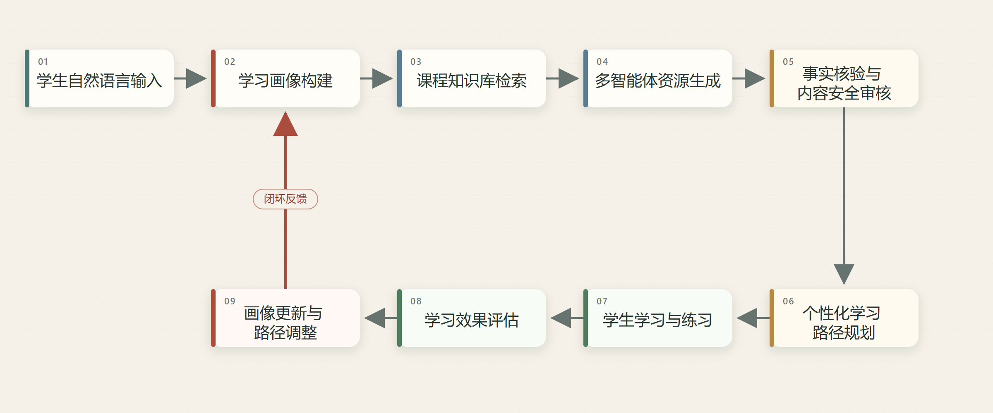
图：个性化学习闭环
7.2 面向学生的学习能力支撑体系
核心理念
智眸不是让学生"抄答案"的工具，而是帮助学生真正学会的学习伙伴。
四维能力支撑体系
① 解题能力提升
通过四段式结构化输出（答案→步骤→知识点→练习题），引导学生理解解题逻辑，而非简单复制答案。
② 薄弱点精准突破
系统基于学生历史做题数据，自动生成个人知识薄弱点图谱，智能推送针对性练习题，实现真正的个性化学习。
③ 学习习惯养成
功能 | 培养能力
每日签到打卡 | 自律与坚持
错题本复习提醒 | 主动回顾习惯
阶段性学习报告 | 自我评估能力
学习成就系统 | 学习成就感与内驱力
④ 独立思考引导
智眸在呈现答案之前，提供**"先思考，再看答案"**的引导选项，鼓励学生先独立尝试。知识点总结模块帮助学生形成系统化思维，而非碎片化解题。
学习效果预期
指标 | 传统题库 | 通用AI | 智眸
解题准确率提升 | 有限 | 一般 | 显著（多模型验证）
知识点系统掌握 | 弱 | 弱 | 强（四段式输出）
学习主动性激发 | 无 | 无 | 强（虚拟形象+成就体系）
个性化学习路径 | 无 | 无 | 有（薄弱点图谱）

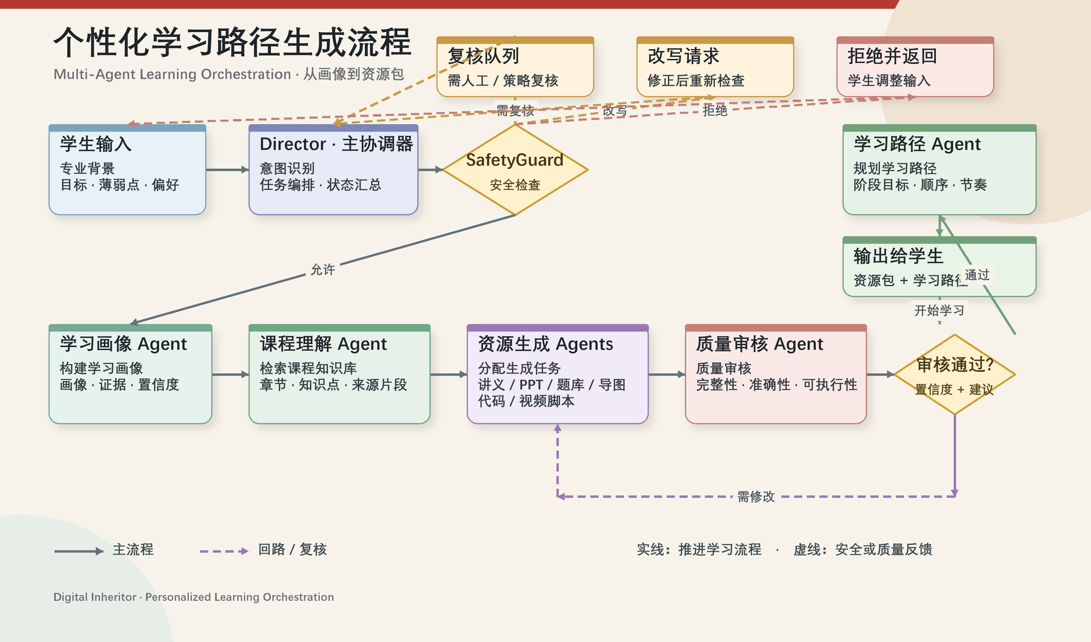
图：个性化学习路径生成流程
7.3 教学资源库建设与应用场景
资源库建设机制

智眸依托Self-Improvement自进化机制，构建持续增长的教学资源库：

用户提交题目
Part 01

AI解题
+
多模型协同与结果校验（规划）
Part 02

题目+解析
自动入库
Part 03

质量抽检（规划）
Part 04

资源库持续扩充
Part 05
资源库规模规划
时间节点 | 累计题目量 | 覆盖学科 | 质量标准
上线第3月 | 5万题 | 主要学科 | AI验证通过
上线第6月 | 20万题 | 全学科 | AI+人工双重审核
上线第12月 | 100万题 | 全学科+全题型 | 三级质量认证
上线第36月 | 500万题 | 拓展至职业考试 | 行业领先水准
应用场景
场景 | 用户 | 使用方式
课后作业辅导 | K12学生 | 拍照搜题，即时获取讲解
考前冲刺复习 | 高考/中考学生 | 刷题+知识图谱查漏补缺
课堂互动工具 | 教师 | 实时展示题目解析辅助教学
机构教学辅助 | 培训机构 | 批量导入题目，生成练习册
家长监督辅助 | 家长 | 查看孩子学习报告

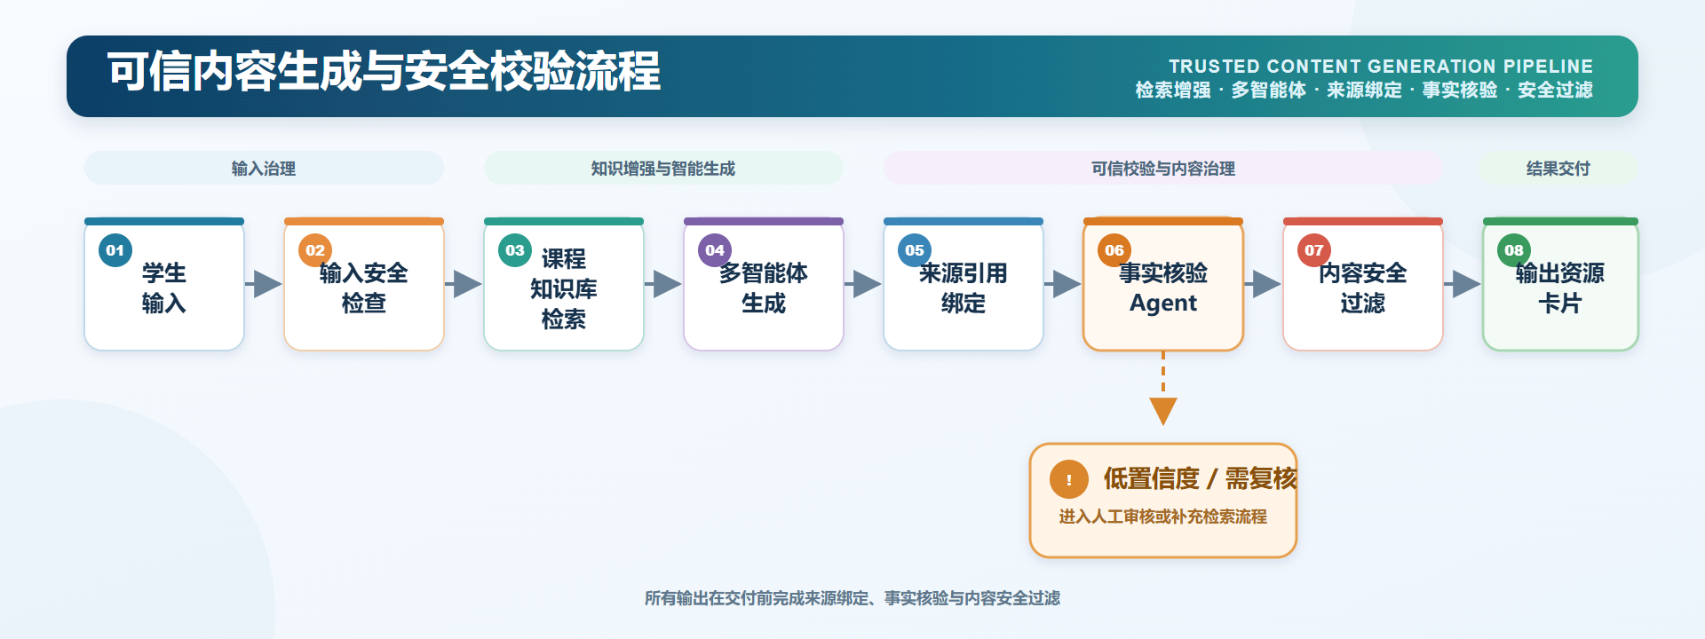
图：可信内容生成与安全校验流程
7.4 作为创新创业教育实践平台
双重价值定位
智眸本身即是一个创新创业教育实践案例——一群大学生从零开始，运用AI技术解决真实教育痛点，完整经历产品从想法到落地的全流程。
对参与成员的教育价值
成长维度 | 具体收获
技术实战 | 真实产品环境下的AI开发、系统架构经验
商业思维 | 从市场调研、产品定义到商业化路径的完整训练
团队协作 | 跨职能协作、敏捷管理、冲突解决能力
抗压能力 | 真实交付压力与迭代节奏的历练
行业认知 | 深入了解AI+教育赛道，建立行业人脉
作为高校创新创业实践载体
- 互联网+大赛参赛项目：真实产品背书，区别于纯概念项目
- 创业实训课程案例：可作为高校创业课程的真实案例教材
- 大学生创新创业项目（大创）：具备立项与结题的完整条件
- 产业导师制合作：邀请行业专家担任顾问，带动学生成长
社会价值主张
智眸的终极目标不仅是做一款好产品，更是用AI缩短教育资源的不平等鸿沟—— 让县城里的孩子，也能享受一线城市学生同等水平的AI辅导。

第八章：社会价值与影响

8.1 促进教育公平与个性化学习普及
教育不平等：一个真实存在的问题
当前中国教育资源分配严重不均：一线城市学生可享受优质师资与培训资源，而中西部地区、农村学生却长期处于教育洼地。智眸要做的，是用AI填平这道鸿沟。
智眸的公平价值主张
对比维度 | 传统教育资源 | 智眸
地理限制 | 好老师集中在一线城市 | 只要有网络，随时随地可用
经济门槛 | 优质辅导每小时200-500元 | 基础版完全免费
时间限制 | 课外辅导需提前预约 | 24小时在线，即问即答
学科覆盖 | 单科辅导为主 | 全科目一站式解答
个性化学习的普及意义
传统教育"一刀切"——同一个老师、同一份讲义、同一个进度，无法照顾到每个学生的差异。智眸通过个人知识图谱 + 自适应练习推荐，让每个学生都能得到"量身定制"的学习方案，这在以往只有高端一对一辅导才能实现。
智眸的目标：让大山里的孩子，也能享有和北京学生一样的AI家教。

8.2 用户数据安全与隐私保护方案
数据安全承诺
智眸将用户数据安全视为产品底线，尤其面向未成年人群体，承诺严格遵守《个人信息保护法》《未成年人网络保护条例》等相关法规。
四层数据安全体系
层级 | 措施 | 说明
传输层 | HTTPS全站加密 | 数据传输全程加密，防止中间人攻击
存储层 | 数据脱敏 + 分级存储 | 敏感信息加密存储，按权限分级访问
使用层 | 最小化数据采集原则 | 只采集产品功能必要数据，不过度获取
管理层 | 定期安全审计 + 漏洞扫描 | 建立数据安全应急响应机制
未成年人专项保护
- 禁止数据出售：用户数据不向任何第三方商业机构出售
- 家长监护功能：家长可查看孩子使用记录，设置使用时长限制
- 匿名化处理：用于AI训练的数据全部匿名化，不关联个人身份
- 数据可删除：用户注销账号后，个人数据在30日内完全清除
合规认证规划
认证 | 计划时间 | 意义
网络安全等级保护（等保2.0） | 上线前完成 | 国内合规基本要求
ISO 27001信息安全认证 | 第2年申请 | 国际信息安全管理标准
教育部智慧教育平台认证 | 第2年申请 | 进入B端市场的重要资质

8.3 推动教育数字化转型与升级
教育数字化的现状与缺口
当前大多数学校的数字化建设停留在"硬件层面"——配备了多媒体教室、平板电脑，却缺少真正智能化、个性化的教学软件支撑。智眸要做的，正是补上这块软件层的缺口。
智眸对教育数字化的三大贡献
① 赋能教师，而非替代教师
智眸将老师从大量重复性批改、讲解工作中解放出来，让老师有更多时间关注学生的情感发展与创造力培养。
② 数据驱动教学决策
数据维度 | 应用价值
班级错题热力图 | 帮助老师发现全班共性薄弱点
学生个人知识图谱 | 支持差异化教学安排
学科掌握趋势 | 优化课程进度与重难点分配
③ 推动教育评估方式创新
从"考试分数定终身"到"学习过程可量化"——智眸通过持续记录学生做题数据，为构建多维度学习评估体系提供技术支撑。
对教培行业的正向影响
智眸的出现并非颠覆传统教培机构，而是推动行业向更高附加值转型：
- 机构可将低附加值的答题讲解交给AI，聚焦高价值的学习规划与情感陪伴
- 促使行业从"内容搬运"转向"个性化学习服务"

8.4 对接国家智慧教育发展战略
政策背景
近年来，国家密集出台教育数字化相关政策，为智眸的发展提供了强有力的政策东风：
政策文件 | 核心内容 | 智眸契合点
《教育数字化战略行动》 | 加快推进教育数字化转型 | 智眸作为AI教育工具的典型实践
《新一代人工智能发展规划》 | 鼓励AI在教育领域深度应用 | 多智能体+Self-Improvement技术
《国家智慧教育平台》建设 | 汇聚优质数字教育资源 | 资源库可对接国家平台
"双减"政策 | 减轻学生负担，提升学习效率 | 高效解题减少无效刷题时间
国产化替代战略 | 推进信息技术国产化 | 跨平台与国产化适配（规划），支持国产芯片
战略对接路径
当前阶段
↓ 完成国产系统适配认证
进入高校、政府采购目录
↓ 申报教育部智慧教育试点项目
获得政策背书与资金支持
↓ 联合地方教育局开展试点合作
规模化推广，打入B端市场
↓
成为国家智慧教育生态的重要组成部分
国产化战略的战略意义
智眸率先完成跨平台与国产化适配（规划）（支持Deepin、麒麟、统信UOS，兼容龙芯、昇腾芯片），这一能力在ToB市场具有极高稀缺价值：
当政府学校采购必须满足国产化要求时，智眸将是极少数具备资质的AI教育产品之一。

第九章：风险与未来规划

9.1 项目面临的主要风险与应对措施
风险评估矩阵
风险类型 | 风险等级 | 影响程度 | 应对优先级
技术风险 | ⭐⭐⭐ | 高 | P0
市场竞争风险 | ⭐⭐⭐ | 高 | P0
政策与合规风险 | ⭐⭐ | 中 | P1
资金链风险 | ⭐⭐⭐ | 高 | P0
团队稳定性风险 | ⭐⭐ | 中 | P1
数据安全风险 | ⭐⭐ | 中 | P1
P0级风险与应对
① 技术风险：AI解题准确率不达预期
维度 | 说明
风险描述 | 大模型存在"幻觉"问题，解题可能出现错误，影响用户信任
发生概率 | 中等
应对措施 | 多模型接入与结构化校验，人工抽检机制规划中；建立题库"先验证再入库"流程；持续优化Prompt工程
② 市场竞争风险：巨头入场挤压
维度 | 说明
风险描述 | 作业帮、小猿搜题等巨头拥有海量用户与资金，一旦入局AI解题赛道，竞争加剧
发生概率 | 中高
应对措施 | 差异化聚焦：Self-Improvement自进化壁垒、国产化适配先发优势、校园深耕策略
③ 资金链风险：融资不顺导致项目中断
维度 | 说明
风险描述 | 初创期依赖外部融资，若融资不顺，资金链断裂风险高
发生概率 | 中等
应对措施 | 控制初期成本（轻资产运营）；设定最小可行产品（MVP）快速验证；建立收入模型，6个月内实现小额营收
P1级风险与应对
④ 政策与合规风险：教育产品监管趋严
维度 | 说明
风险描述 | 未成年人教育产品监管趋严，可能对AI辅导功能提出资质要求
应对措施 | 主动拥抱合规，获取必要的ICP、教育APP备案等资质；建立内容审核机制，确保输出内容健康
⑤ 团队稳定性风险：核心成员流失
维度 | 说明
风险描述 | 早期团队依赖核心成员，若出现人员变动影响项目进度
应对措施 | 股权期权激励机制；清晰的成长路径；营造良好的团队文化
⑥ 数据安全风险：用户隐私泄露
维度 | 说明
风险描述 | 用户数据泄露将严重损害品牌信誉，面临法律风险
应对措施 | 严格遵守《个人信息保护法》；技术层面实施数据加密与脱敏；定期安全审计

9.2 产品功能迭代与技术发展路线
产品 Roadmap
2026年
├── Q2-Q3 (当前) V1.0 → 多智能体课堂、课件生成、解题与学习闭环持续验证
├── Q4 V2.0 → 个性化助手、语音/形象交互、资源库与会员方案完善
└── 后续 V3.0 → 教师/机构工作区、私有化部署和国产化环境专项适配（完成验证后上线）

2027年
├── 2027 V4.0 → 个性化学习助手、知识图谱与资源复用增强
├── 2027 V5.0 → 移动端与第三方生态接入（按资源与合规条件推进）
├── Q3 V6.0 → 小天才等多平台接入
└── Q4 V7.0 → 虚拟老师一对一辅导（试点）

2028年+
V8.0+ → AR/VR沉浸式学习场景
→ 个性化学习大模型（自研）
→ 国际化出海（东南亚市场）
V1.0 → V2.0 迭代重点
方向 | V1.0（当前） | V2.0（下季度）
智能体 | 多模型接入与回退 | 加入"智眸专属旗舰智能体"，能力最强
虚拟形象 | 1-2个基础形象 | 5+形象库，支持用户自定义
个性化 | 基础偏好设置 | 深度定制：自选解题风格、语言风格
平台 | Web端 | +微信小程序+iOS/Android
会员体系 | 基础版/付费版 | 推出年卡、家庭套餐
技术发展方向
技术方向 | 短期（1年内） | 中期（2-3年） | 长期（3年+）
大模型 | 深度优化Prompt，集成更多国产模型 | 自研垂直领域微调模型 | 训练教育领域专属大模型
自进化 | 题库积累到10万+题 | AI自动生成高质量练习题 | 构建全科目知识图谱
多模态 | 拍照+语音+文字 | 视频题目识别、AR题目扫描 | 真正的"拍照即解答"
交互体验 | 文字+基础动画 | 虚拟形象实时交互 | AR/VR沉浸式辅导

9.3 项目发展的关键节点与里程碑
三阶段里程碑规划
阶段 | 时间 | 里程碑事件 | 关键指标
验证期 | 2026.Q2 | 产品正式上线 | 注册用户1,000人，月活300人
成长期 | 2026.Q3-Q4 | 完成种子轮融资接入微信小程序 | 注册用户10,000人，月活3,000人付费用户500人
扩张期 | 2027年 | 完成天使轮融资B端产品上线进入3所高校 | 注册用户50,000人，月活15,000人付费用户3,000人收入突破100万/年
规模化 | 2028年 | 完成A轮融资接入小天才等生态进入10+高校 | 注册用户200,000人，月活60,000人付费用户15,000人收入突破500万/年
2026年详细执行节点
2026年9月 当前版本持续验证，完善课堂、解题与学习闭环
6月 注册用户破1,000，收集首批真实反馈
7月 完成Self-Improvement题库积累（1万题）
8月 微信小程序上线，启动社群裂变
9月 秋季开学季推广，月活破3,000
10月 完成种子轮融资目标
11月 B端机构版产品完成
12月 年度复盘，规划2027年
长期愿景（5-10年）
成为AI教育领域的基础设施型产品
- 覆盖从K12到职业教育的全年龄段学习者
- 自研教育大模型，构建真正的技术壁垒
- 打通家、校、机构三方生态，成为智慧教育的核心入口

